Организация дистанционного обследования обучающихся в территориальной психолого-медико-педагогической комиссии.
Уважаемые родители (законные представители) детей!
Если Ваш ребёнок нуждается в создании специальных условий образования или специальных условий при проведении государственной итоговой аттестации (далее - ГИА), но по медицинским показаниям не может быть доставлен к месту проведения обследования очно на территории размещения ТПМПК и/или ему необходимо ограничение внешних контактов, возможно прохождение процедуры психолого-педагогического обследования (далее - обследование) в дистанционном онлайн режиме на основании Приказа от 1 ноября 2024г №763 Об утверждении положения о психолого-медико-педагогической комиссии, п. 25 посредством информационно-телекоммуникационной сети «Интернет» (далее - онлайн).
Обследование онлайн проводится специалистами Территориальной психолого – медико - педагогической комиссии при МБУ «ЦППМСП НМО «Надежда» (далее - ТПМПК) на основании заявления родителя (Приложение №1) для обучающихся старше 5-ти лет, интеллектуальное развитие которых сопоставимо с возрастной нормой, из числа:
- детей-инвалидов (инвалидов);
- обучающихся на дому по медицинским показаниям;
- обучающихся в медицинской организации.
Обследование онлайн проводится для данных категорий, обучающихся в случаях необходимости:
- определения / подтверждения / изменения специальных условий образования для обучающихся с ограниченными возможностями здоровья, инвалидностью;
- определения специальных условий при проведении государственной итоговой аттестации (ГИА-9, ГИА-11).
Предварительная запись на обследование осуществляется по телефону
8 (343) 56-2-23-04 понедельник и пятница с 8.30 до 15.30 (перерыв: 12.00-13.00) на одну из целей обращения: «Заключение ТПМПК о создании специальных условий образования» / «Заключение ТПМПК о создании специальных условий ГИА».
Запись производится исключительно законным представителем обучающегося (родителем, усыновителем, опекуном, попечителем).
Решение о проведении обследования онлайн принимается на территории ТПМПК по адресу: г. Невьянск, ул. Малышева 2а, каб. №5 на основании письменного заявления родителя (законного представителя) обучающегося (Приложение №1).
Прохождение обследования в онлайн режиме согласно предварительной записи состоит из следующих шагов:
- Для представления ребёнка на ТПМПК необходимо позвонить по телефону 8 (343) 56-2-23-04, уточнить цель представления на ТПМПК и получить сведения о подготовке необходимых документов, предстоящей процедуре обследования, в том числе о подготовке необходимого для проведения дистанционного онлайн обследования оборудования и дидактического материала.

В течение 10 рабочих дней с момента получения заявления на проведение обследования в дистанционном онлайн режиме, специалист ТПМПК проинформирует Вас (в телефонном режиме) о дате, времени и порядке проведения обследования, проведёт необходимый инструктаж.
- Отправьте заранее на почту ТПМПК pmpk-nevyansk@yandex.ru пакет документов, подготовленных для обследования ребенка (подготовить сканы документов). Перечень необходимых документов смотрите на сайте Управления образования Невьянского муниципального округа, раздел ПМПК МБУ «Центр психолого-педагогической, медицинской и социальной помощи НМО «Надежда». С целью соблюдения Федерального закона от 27.07.2006г. № 152-ФЗ «О персональных данных» сканы документов поместить в отдельную папку и добавить в архив (Приложение № 2).

Полученный архив прислать по электронной почте pmpk-nevyansk@yandex.ru с указанием пароля для извлечения из архива.

Специалисты ТПМПК рассмотрят достаточность документов, необходимых для обследования ребенка, и вышлют на Ваш электронный адрес уведомление о сроке и времени проведения обследования, а также инструкцию о процедуре обследования ребенка в дистанционном онлайн режиме. Специалисты ТПМПК вправе отказать в проведении обследования ребенка в случае отсутствия необходимой медицинской и педагогической документации. Срок рассмотрения обращения родителей (законных представителей) не более 10 рабочих дней с момента получения заявления на проведение обследования ребенка в дистанционном онлайн режиме.
- Для прохождения обследования онлайн оборудование со стороны обучающегося должно отвечать следующим техническим требованиям:

• наличие персонального компьютера или ноутбука;

• соединение с Интернетом не менее 500 Кбит/с;

• веб-камера с микрофоном;

• для приемлемого отображения видеоряда тактовая частота работы процессора должна быть не менее 1 ГГц, ОЗУ объемом не менее 1 Гбайт;

• рекомендуется оставлять 1 Гбайт ОЗУ и 300 Мбайт свободного пространства на жестком диске;

• приложение Skype

• учетная запись Skype.
Требуется заблаговременно произвести проверку оборудования, в противном случае ТПМПК не гарантирует стабильную работу системы во время прохождения обследования онлайн. Ссылка для видеосвязи со специалистами ТПМПК и прохождения обследования онлайн будет направлена на электронную почту родителя (законного представителя), указанную им в заявлении на проведение обследования в дистанционном режиме, за день до проведения обследования онлайн.
- Подготовьте ребенка к форме работы - онлайн. Расскажите, что будете общаться с педагогами, выполнять интересные задания. Помните, ребенок должен находиться в естественной ситуации общения. Эмоциональное состояние ребенка напрямую зависит от состояния взрослых, поэтому сами настройтесь на получение нового, интересного опыта в вашей жизни. Во время обследования обязательно соблюдайте тишину, выключите телевизор, музыку, уберите из комнаты домашних животных. Выберите удобное для вас и ребенка место, где он сможет чувствовать себя комфортно. Если это школьник, приготовьте место для выполнения письменных работ, чистые листы из тетради в клетку и линейку, ручку.
- В обозначенное время с вами на связь выйдут специалисты ТПМПК. Одновременно работают 3-4 педагога. Перед началом обследования еще раз согласуют ключевые организационные вопросы. Затем проведут само психолого-педагогическое обследование. Примерное время онлайн обследования 40-50 минут.
- После завершения обследования родитель (законный представитель) должен предоставить работы ребенка, проведенных в ходе обследования в скан варианте, а в течение 5 дней принести оригинал.
- С заключением и рекомендациями комиссии родителя (законного представителя) ознакомят устно после завершения коллегиального обсуждения и подготовки соответствующих рекомендаций при повторном подключении, во время которого родители (законные представители) должны получить развернутую консультацию по результатам обследования и рекомендованным специальным условиям получения образования. По возможности, в момент представления рекомендаций специалистами ТПМПК лучше ребенка вывести из ситуации онлайн общения. Многие незнакомые, сложные слова он может не понять и необоснованно расстроиться.
- Копию заключения ТПМПК родитель (законный представитель) получит по электронной почте при наличии письменного согласия.
- Специалисты ТПМПК согласуют время, когда вам можно будет подойти за Заключением ПМПК по результатам обследования. Обязательно иметь с собой паспорт при получении Заключения и оригиналы работ ребенка на обследовании, оригиналы документов!
- В случае, если родитель (законный представитель) не согласен с решением ТПМПК, у него есть право обратиться в центральную ЦПМПК (сайт ресурс.дети).

Минусы дистанционного формата:
- Могут возникнуть технические проблемы. Качество диагностики напрямую зависит от скорости интернета, работающей камеры и микрофона.
- Сложности с документацией: родителям нужно заранее загружать сканы документов, а после обследования предоставлять в ТПМПК оригиналы в бумажном виде.
- Родитель может начать подсказывать ребенку, что повлияет на качество диагностики.
- Родители самостоятельно выбирают формат диагностики и часто не знают, какой лучше для их ребенка.
- Видеосвязь не всегда позволяет оценить тонкие нюансы поведения, реакции, особенности моторики или зрительного восприятия и пр.
- В сложных случаях онлайн-обследование может оказаться недостаточным. Это касается детей раннего возраста, ребят с тяжелыми нарушениями развития, трудностями в коммуникации, внимания или моторики.
- Возрастные ограничения. Наиболее удобен этот формат для пяти-шестилетних дошкольников и детей школьного возраста, у которых нет нарушений познавательной и регуляторной сфер. Они способны сосредоточиться и в течение всей диагностики работать перед экраном со специалистами.

Приложение №1
ЗАЯВЛЕНИЕ №___
о проведении обследования в психолого-медико-педагогической комиссии

Руководителю
психолого-медико-педагогической
комиссии ________________________________
ФИО
от
ФИО (при наличии) полностью родителя (законного представителя)

ФИО ребенка (полностью)

Номер телефона:
Адрес эл. почты (при наличии) e-mail: _____

Просим провести комплексное психолого – медико – педагогическое обследование моего ребенка,_________________________________________________________________________
ФИО ребенка (при наличии) полностью, дата рождения ребенка
в очной / дистанционной форме (подчеркнуть нужное) и представить мне заключение (рекомендации) о (выбрать нужное):
o создании специальных условий для получения образования;
o создании (или) специальных условий проведения государственной итоговой аттестации (ГИА) по образовательным программам основного или среднего общего образования;
o создании условий проведения индивидуальной профилактической работы с обучающимся;
o оказании психолого-педагогической помощи обучающемуся, испытывающему трудности в освоении основных общеобразовательных программ, развитии и социальной адаптации.
o иное _____________________________________________________________________
При проведении диагностики специалистами комиссии применяются стандартизированные методики комплексного психолого-медико-педагогического обследования.
Ознакомлен (а) с порядком проведения обследования в комиссии, а также с тем, что в соответствии с пунктом 21, 22 Приказа Минпросвещения России от 01.11.2024 № 763 «Об утверждении Положения о психолого-медико-педагогической комиссии» (далее - Положение) при недостаточности сведений о состоянии здоровья обследуемого или в случае необходимости уточнения диагноза, а также недостаточности сведений об организации образовательного процесса обследуемого обучающегося и (или) при выявлении несоответствия его знаний требованиям образовательной программы комиссия вправе запросить у родителя (законного представителя) и образовательной организации дополнительную информацию об обучающемся.
Настоящим даю согласие на обработку специалистами психолого-медико-педагогической комиссии моих персональных данных в соответствии с частью 4 статьи 9 Федерального закона от 27 июля 2006 г. № 152-ФЗ «О персональных данных».
« » 20 г.
дата оформления заявления
/ /
Подписи родителей (законного представителя) с расшифровкой

Уведомлен (уведомлена)
о направлении заключений (рекомендаций) психолого-медико-педагогической комиссии (выбрать нужное):
o в организацию, осуществляющую образовательную деятельность, в которой обучается обследуемый (при получении обучающимся образования);

o в исполнительный орган субъекта Российской Федерации, осуществляющий государственное управление в сфере образования, для мониторинга создания специальных условий в соответствии с заключением (рекомендациями) психолого-медико-педагогической комиссии (в случае проведения обследования психолого-медико-педагогической комиссией, созданной указанным органом);

o в орган местного самоуправления, осуществляющий управление в сфере образования, для мониторинга создания специальных условий в соответствии с заключением (рекомендациями) психолого-медико-педагогической комиссии (в случае проведения обследования психолого-медико-педагогической комиссией, созданной указанным органом);

o в комиссию по делам несовершеннолетних (в случае проведения обследования по постановлению комиссии по делам несовершеннолетних и защите их прав).
o отказываюсь от направления заключения (рекомендаций) ПМПК в указанную выше организацию, данное право оставляю за собой.
« » 20 г.
дата
/ /
Подписи родителей (законного представителя) с расшифровкой

Приложение№ 2

Рисунок 1
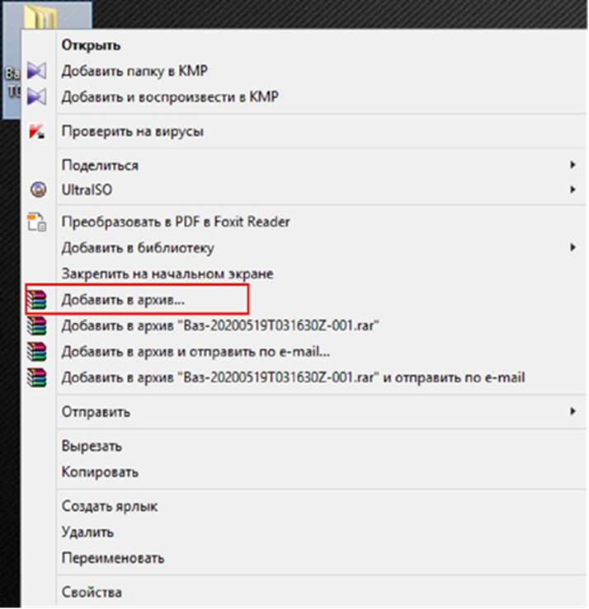

Рисунок 2 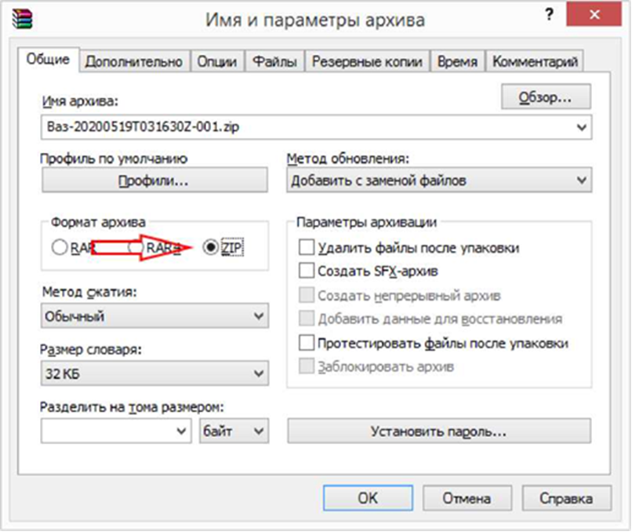

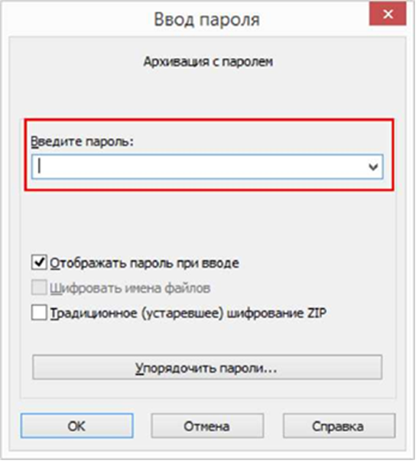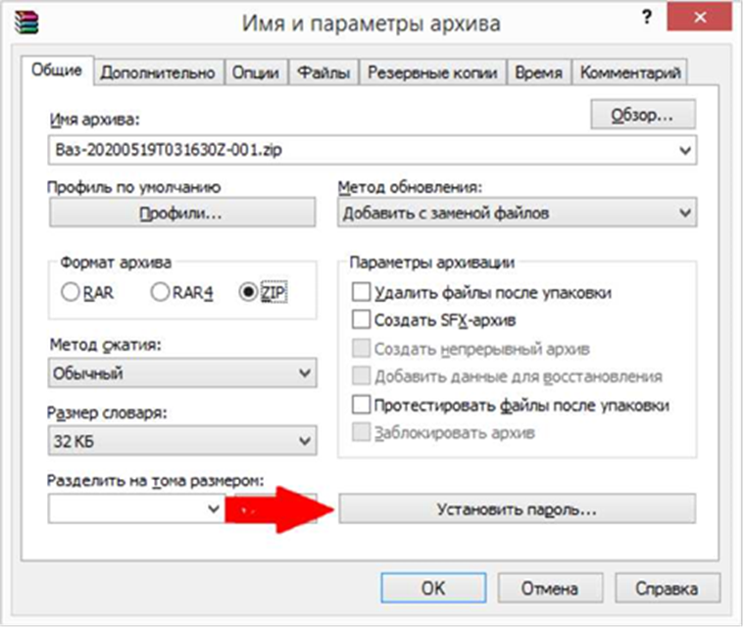
Рисунок 3

